LIKOVNA UMETNOST IN ŠPORT, 4.5.2020

Danes boš združil LUM in šport. Delo bo potekalo zunaj. Sredi dneva bodo temperature malo bolj prijetne, zato predlagam, da počakaš z delom do takrat.

ŠPORT:
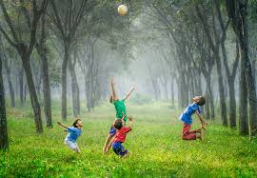
Šel boš na sprehod v naravo. Zavij v kak od ceste odmaknjen kotiček. Tam naredi gimnastične vaje za ogrevanje:
- kroženje z glavo,
- kroženje z rokami,
- kroženje z boki,
- izpadne korake naprej in v stran,
- 10 poskokov in 10 počepov.

Nato pojdi na kratek tek, v počasnem tempu. Vmes lahko tudi malo pospešiš. Na koncu ne pozabi vaj za raztezanje. Mišice ti bodo hvaležne!

Sedaj se lahko lotiš LIKOVNE UMETNOSTI:

Danes boš FOTOGRAF!
Če nimaš svojega telefona, prosi starše, da ti posodijo svojega. Seveda jih povabi zraven in boste skupaj preživeli nekaj prijetnih trenutkov v naravi.

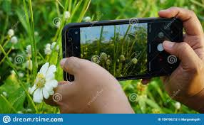
Narava se je že pošteno prebudila in v nobenem letnem času ne moreš okoli sebe opaziti toliko odtenkov zelene, kot sedaj.
Torej, fotografiral boš »zeleno«. – Listke na drevesu, ki so še čisto majhni, deteljice ali trave, cvetoč zelen travnik, morda najdeš kakšno majno žuželko v travi … Ni treba, da je fotografija povsem zelena, naj pa bo pretežno zelena.

Namigi:
- Zelo so zanimivi posnetki od zelo blizu (reče se jim makro). Če želiš fotografirati iz majhne razdalje, moraš paziti, da imaš roko čim bolj pri miru. In ne pozabi izostriti.
- Zelo lepi posnetki pokrajine nastanejo tik pred sončnim zahodom, saj je takrat svetloba neverjetna.
- Če se naravi približaš, počepneš v travo ali stopiš v grm, jo vidiš čisto drugače kot od daleč. Poskusi!
- Vzemi si čas. Fotografi lahko ure in ure čakajo na ptico, oblak, sončni zahod … Tebi to ne bo treba, a želim ti povedati, da moraš biti potrpežljiv, se ustaviti, pozorno opazovati in predvsem, ne sme se ti muditi!

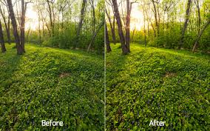
Tistim, ki vas bo naloga navdušila, predlagam, da se malo poigrate z urejanjem fotografij na telefonu. Uporabite lahko različne filtre. Izogibajte pa se dodajanju napisov ali različnih sličic. Fotografije naj bodo čim bolj naravne!

Komaj čakam na vaše umetnine in zdi se mi, da bo zopet veliko gradiva za objavo na naši spletni strani.

